Chers hôtes,

De tout cœur je vous souhaite la bienvenue à Cimbarsaca.

Cimbarsaca, nom carolingien de Semmerzake, est un charmant B&B situé dans une élégante maison bourgeoise datant de 1876, liée à l’histoire d’une famille de bourgmestres. En tant que fille du dernier bourgmestre de Semmerzake, je suis vraiment heureuse de vous accueillir et je voudrais faire tout mon possible pour vous offrir un séjour inoubliable !

Dans ce petit guide, vous trouverez toutes les informations utiles et nécessaires à propos du B&B et de ses environs. Je reste bien entendu à votre disposition pour toute information complémentaire.

Je vous souhaite un agréable et relaxant moment ici et j’espère pouvoir à nouveau vous accueillir à Cimbarsaca à l’avenir.

Votre hôtesse,

Luce

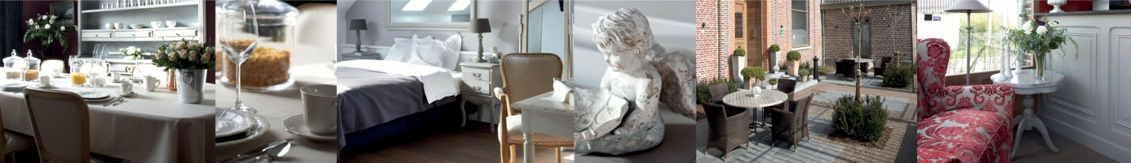
L’ABCimbarsaca
Accueil aux cyclistes
B&B Cimbarsaca réserve un accueil soigné aux cyclotouristes.
Allergies (sans gluten)
Si vous êtes allergique au gluten, au lactose ou à d’autres choses, veuillez me prévenir lors de votre réservation.
Animaux de compagnie
Les animaux de compagnie ne sont pas admis.
Arrivée
Accueil entre 15h00 et 18h00 ou plus tard si entente au préalable.
Bar
Dans notre bar convivial au rez-de-chaussée, il y a deux « love seats », qui donnent vue sur notre jardin. Le bar vous propose un large choix de boissons ainsi que des boissons régionales. Il est ouvert tous les jours de 15h à 18h sauf les dimanches et les jours fériés.
Cartes de crédit
Nous n’acceptons que les cartes de crédit suivantes: Mastercard et Visa.
Cartes
Un plan du parcours cycliste « Valeir » (42 km) est disponible dans la farde. D’autres parcours pédestres et cyclistes sont disponibles auprès de l’hôtesse (11).
Chèque-cadeau
Vous désirez offrir un cadeau à votre famille, aux amis ou aux relations d’affaire? Demandez notre chèque-cadeau.
Clé
La clé pour la porte d’entrée et la porte de votre chambre pend à la porte de votre chambre à votre arrivée. Pour obtenir de l’électricité dans votre chambre, introduisez-le badge dans le porteur.
Veuillez rendre cette carte à l’hôtesse à votre départ.
Cimbarsaca
Cimbarsaca est le nom carolingien de Semmerzake (814).
Climatisation
Vous trouverez la commande de climatisation dans le porteur près de la porte, afin que vous puissiez régler la température de votre chambre selon vos souhaits.

Coin de café
Vous trouverez dans le coin de café une machine Nespresso avec ses capsules, une bouilloire électrique, du thé et un micro-onde.
Cotation
Votre séjour vous a plu ? Merci de laisser une cote sur le site Internet et permettez ainsi à d’autres de profiter de notre accueil à Cimbarsaca.
Départ
Le jour de votre départ nous vous demandons de libérer votre chambre à 11h.
Dire que ...
… le temps ici s’est arrêté serait exagéré, mais il n’empêche qu’à Cimbarsaca il semble que les minutes passent plus lentement.
Electricité
Pour obtenir de l’électricité dans votre chambre, placez votre badge dans son porteur.
Entretien
Les chambres seront nettoyées quotidiennement entre 11 heures et 15 heures. Si vous le souhaitez, il vous suffit d’accrocher la carte d’entretien à l’extérieur de votre porte.
Evènements
Cimbarsaca dispose d’une salle de banquet qui peut accueillir 40 personnes maximum assises ou 70 personnes maximum debout pour toutes vos réceptions et/ou fêtes.
Feedback
C’est avec plaisir que j’accueillerai vos remarques et suggestions. Vos avis positifs sont évidemment également les bienvenus !
Fumer
Il est interdit de fumer dans tout le bâtiment. Fumer dans votre chambre vous coûtera le prix d’une nuit supplémentaire.
Garage à vélos
Un abri pour vélo couvert et sécurisé est mis gratuitement à disposition. Vous recevrez la clé à votre enregistrement.
Incendie
En cas d’incendie, veuillez prévenir immédiatement l’hôtesse (11). Rejoignez ensuite l’entrée principale via l’escalier. Mon mari est pompier volontaire.

Information touristique
Les informations touristiques se trouvent dans le coin de café.
Les « Poorters » de l’accueil touristique « De Poort » vous fournissent avec plaisir toute information touristique que vous pourriez souhaiter.
Adresse : Markt 1 à 9890 Gavere (T 09 389 29 80) www.gavere.be
Internet
Internet est accessible dans toutes les chambres. Vous trouverez un câble de raccordement dans le tiroir de la table. Veuillez le remettre en place après l’usage. Le Wifi est également disponible gratuitement dans toute la maison. Code: cimbarsaca39
Jacuzzi
Nous y pensons pour très prochainement.
Jardin et terrasse
Le jardin et la terrasse sont accessibles via le parking en suivant le sentier.
Journaux
Il est possible d’obtenir le journal du jour via l’hôtesse.
Kit de premiers secours
Un kit de premiers secours est à votre disposition.
Kit de réparation vélos
Un kit de réparation est à votre disposition pour les réparations urgentes.
Lit bébé
Il n’y a pas de lit bébé à votre disposition.
Location de vélos
Il est possible de louer des vélos et des tandems au point d’information touristique “De Poort” de Gavere, Markt 1 www.gavere.be
Médecin
S’il vous faut un médecin, prenez contact avec votre hôtesse (11).
Minibar
Toutes les chambres disposent d’un minibar. L’apéritif de bienvenue « Roomer » ainsi que l’eau sont offerts. Toutes les autres boissons ainsi que les friandises sont payantes. Veuillez noter vos consommations dans le petit cahier qui se trouve dans le livre d’information et donnez les à l’hôtesse au moment du règlement de votre séjour.

Ne pas déranger
Vous trouverez une carte « ne pas déranger » dans le livre d’information. Accrochez-le à l’extérieur de votre porte si vous souhaitez.
Numéro d’urgence international
112
Objets perdus
Les objets perdus ou oubliés sont conservés pendant un an et renvoyés uniquement sur demande et contre remboursement des frais de port.
Parking
Il y a un parking gratuit au domaine. Veuillez respecter les emplacements.
Payement
Il est possible de payer en espèces, par carte bancaire ou par carte de crédit (uniquement Visa ou Mastercard).
Petit déjeuner
Le petit déjeuner sera servi de 7h à 10h dans la salle de petit-déjeuner ainsi que les dimanches et jours fériés de 9h à 11h.
Pique-nique
Je vous prépare avec plaisir votre pique-nique pour le lendemain sur demande et contre paiement.
Repos nocturne
Respectez le repos nocturne de tous entre 23 heures et 7 heures du matin.
Restaurant
Vous trouverez dans le livre d’information de nombreux restaurants situés au moins de 5 km de notre établissement.
Roomer
Il s’agit d’un apéritif artisanal à base de fleurs de sureau présenté dans une petite bouteille bombée. Un cadeau original! Pour plus d’infos adressez-vous à l’hôtesse (11).
Salle de réunion
Cimbarsaca dispose d’une salle de réunion pour 25 personnes placées en U ou 40 personnes placées en rangées. Idéal pour se réunir dans un oasis de tranquillité.

Service de chambre
Le service de chambre est possible à condition de le commander avant midi. Vous trouverez une carte à cet effet dans le livre d’information.
Service de réveil
Appuyez sur la touche «wekker” du téléphone de services. Activer le réveil « aan », introduire l’heure et appuyez ensuite sur « opslaan ».
Situation unique
Cimbarsaca est parfaitement situé pour tous ceux qui veulent découvrir les Ardennes flamandes à pied ou à vélo. Les villes historiques de Gand, Audenarde, Courtrai, Bruges et même Bruxelles sont facilement accessibles. Flanders Expo Gent se situe à 20 min et les halles Xpo de Courtrai ne sont qu’à 30 min en voiture.
Soins de bébé
Il est possible de changer les bébés dans les toilettes pour les handicapés au rez-de-chaussée.
Taxi
BCService 0493 53 25 96 ou 0494 24 72 24
Réservez directement via www.bcservice.be, afin de profiter de prix préfixés, signalez-vous sous la société ou congres code Cimbarsaca (plus d’infos dans le livre d’information).
De Meyer 055 31 31 31
Service téléphone
L’hôtesse Luce : 11
D’une chambre à l’autre : 2 + numéro de chambre
Numéro de secours international : 112
Appel local ou international : formez 11, l’hôtesse vous aidera.
Télévision
La télécommande se trouve dans la table de nuit.
Tenues de cycliste
Elles peuvent être séchées dans le garage à vélos.
Tourisme de Flandre
Tourisme de Flandre est l’institution compétente pour l’octroi des permis d’exploitation d’un B&B en Flandre et où toute information concernant l’exploitation et les réglementations régissant les B&B peut être obtenue. Elle est également compétente pour recevoir les plaintes éventuelles des touristes.
Toerisme Vlaanderen, Grasmarkt 60 te 1000 Brussel (T 02 504 03 65).

Wi-Fi
Le Wi-Fi est accessible dans tous le bâtiment et gratuit.
Le code est cimbarsaca39
X-nombre de
Quatre chambres charmantes avec mezzanine convenant chacune pour trois personnes maximum.
Yes, I did it!
La restauration de cette maison bourgeoise de 1876 a duré quatre ans. Quatre longues années et ce compris quatre longs hivers.

Les restaurants dans l’environnement …

À 300 m…
Molenhof
Spécialité de grill sur charbon de bois
Opperweg 29
9890 Gavere-Semmerzake
Tél. 0475 66 46 86
www.grill-molenhof.be
Cuisine ouverte de jeudi à samedi à partir de 19h
Le dimanche de 12h à 14h et de 19h à 21h

À 1,6 km…
Den Gulzigen Bok
Café brasserie
Gentweg 48
9890 Gavere-Vurste
Tél. 09 384 75 72
www.dengulzigenbok.com
Cuisine ouverte en continu du jeudi au dimanche à partir de 11h
Juillet et août : cuisine ouverte à partir du mercredi à 17h

À 2,1 km…
Koffiehuis De Pourcq
Boulangerie pâtisserie
Scheldestraat 34
9890 Gavere
Tél. 09 384 08 61
Fermé : lundi
Ouvert : du mardi au vendredi de 7h à 18h30
Samedi de 7h à 18h
Dimanche de 7h à 12h30

À 2,2 km…
De Post
Bar – Brasserie
Markt 2
9890 Gavere
Tél. 09 384 54 28
www.cafebrasseriedepost.be
Fermé : lundi soir et mardi
Cuisine ouverte de 12h à 14h et de 18h30 à 22h
Petite restauration et tearoom de 14h à 18h30

À 2,4 km …
‘t Gavrije
Resto – bistro
Molenstraat 9
9890 Gavere
Tél. 09 336 05 91
www.tgavrije.be
Fermé: mercredi et jeudi
Cuisine ouverte de 11h30 à 21h30 et le lundi de 8h30 à 21h30

À 2,6 km …
Mac Pudding
Restaurant – tearoom
Sluis 7
9810 Eke-Nazareth
Tél. 09 385 53 02
www.mac-pudding.be
Fermé : mardi et mercredi
Restaurant de 12h à 14h30
Tearoom de 14h30 à 18h
Restaurant de 18h30 à 21h30

À 3,2 km …
‘t Kwiezientje
Bistro
Stationsstraat 80
9890 Gavere-Asper
Tél. 09 384 91 96
www.’tkwiezientje.be
Fermé : lundi et mardi
Cuisine ouverte du mercredi au vendredi de 11h30 à 14h30 et de 18h à 22h
Le samedi de 18h à 22h
Le dimanche de 11h30 à 21h

À 3,4 km …
De Rotse
Estaminet
Sint-Christianastraat 55
9890 Gavere-Dikkelvenne
Tél. 0473 42 14 42
www.herbergderotse.be
Fermé : lundi mardi et mercredi
Ouvert à partir de 11h à 22h
Cuisine ouverte de 12h à 15h et de 18h à 21h
Tearoom de 15h à 18h

À 3,7 km …
Uilenspiegel
Spécialité de Spareribs (travers de porc)
Pontweg 120
9890 Gavere-Asper
Tél. 09 384 24 54
Cuisine ouverte du vendredi au dimanche (à midi et au soir)

À 4,3 km …
Haspra
Restaurant
Carlos Dierickxplein 2
9890 Gavere-Asper
Tél. 0479 60 70 49
Fermé: lundi et mardi

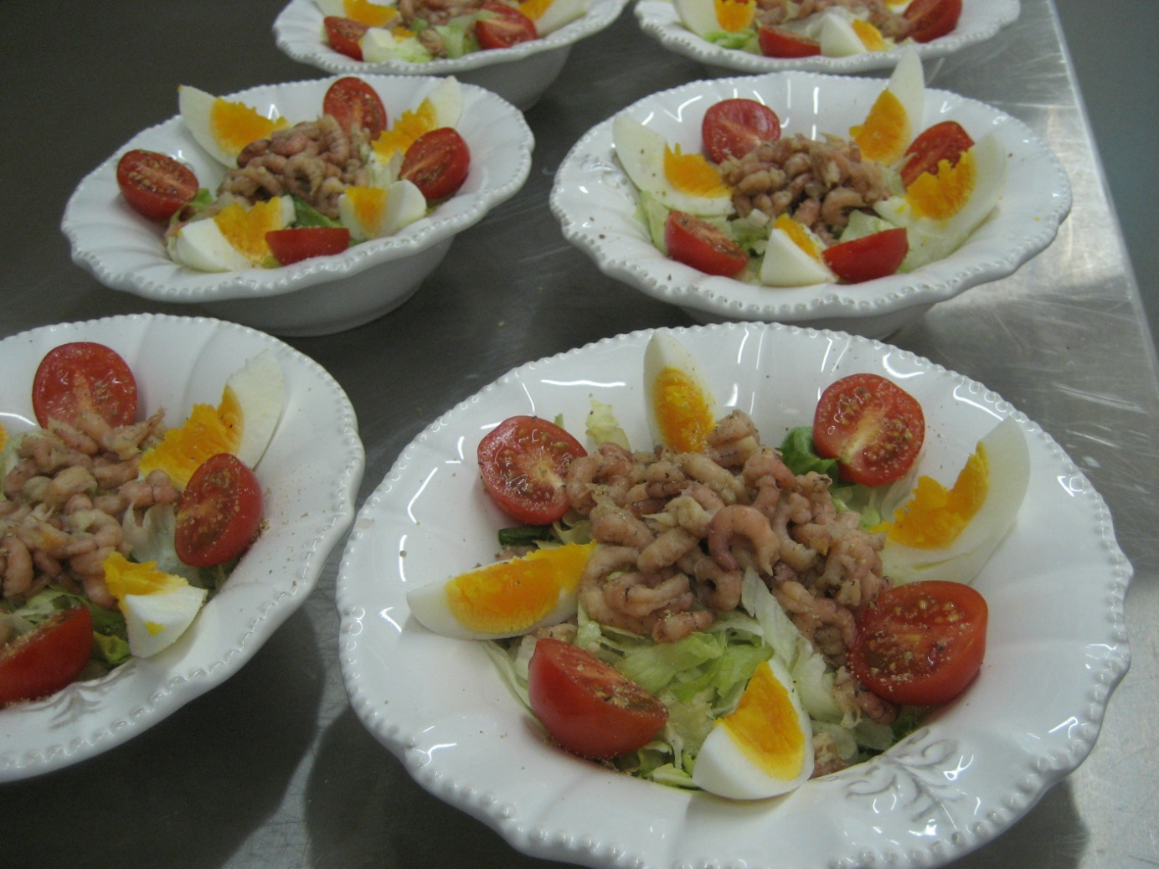

ROOMSERVICE

Roomservice

Service de chambre tous les lundis, mardis et mercredis de 18h30 à 22h et sur réservation avant 12h obligatoire.

Potage avec pain 5€00
Salade de fruits 5€00
Salade de tomates et mozzarella 12€00
Croquettes de jambon Breydel et crudités 12€50
Croquettes de fromage et crudités 12€50
Spaghetti bolognaise 12€50
Lasagne 14€00
Croquettes de crevettes et des crudités 16€50

Service de chambre sept jours sur sept sur réservation avant midi.

Cava M&M Brut (75 cl) 22€00
Prosecco La Jara brut (37,5 cl) 15€00
Prosecco La Jara brut (75 cl) 25€00
Prosecco La Jara rosé (37,5 cl) 20€00
Prosecco La Jara rosé (75 cl) 30€00
Champagne Jean Josselin brut (37,5 cl) 29€00
Champagne Jean Josselin brut (75 cl) 58€00

Assiette d'amuse-bouches 10€00

BC Service / BVBA Fulda

Leeuwerikstraat 28

B – 9840 De Pinte

BE 0830.297.729

0032/494.24.72.24 / 0032/493.53.25.96

Info@bcservice.be / bookings@bcservice.be www.bcservice.eu

De Pinte, le 13/12/2014
Chère Luce,

Comme convenu je vous fournis l’offre de prix :

De | à | Prix 1 – 3 pax | Prix 4 – 8 pax
B&B Cimbarsaca,  Dorpstraat 39,  B-9890 Semmerzake | Brussels Airport | € 105,00 | € 130,00
 | Brussels South Airport | € 135,00 | € 160,00
 | Lille Lesquin Airport | € 105,00 | € 130,00
 | Lille Europe of Flandre | € 105,00 | € 130,00
 | Brussels Midi Station | € 105,00 | € 130,00
 | Antwerpen | € 115,00 | € 145,00
 | Brugge | € 85,00 | € 110,00
 | Oostende | € 105,00 | € 130,00
 | Gent centrum (Korenmarkt) | € 50,00 | € 70,00

- Tous les prix sont TTC (TVA à 6 %).
- Temps d’attente :
Aéroport ou Gare: 30 minutes comprises.
À la société ou au B&B: 15 minutes comprises.
Dépassé ce délai d’attente, chaque quart d’heure sera comptabilisé au tarif de
30 €/h.
- Les tickets de parking de l’aéroport ou de la gare sont compris dans le prix.
Les péages autoroutiers éventuels seront comptabilisés à part.

Nous acceptons les paiements par :

Les réservations peuvent être faites en ligne via notre site web et e-mail ou par téléphone.

Nous restons à votre disposition pour toutes questions ou remarques éventuelles !

Cordialement,

Patrick Buytaert Valerie Guyssens
(0494/24.72.24) (0493/53.25.96)
Patrick@bcservice.be valerie@bcservice.be
Director Reservations & Booking

